GiveWave

Web aplikacija za doniranje

Specifikacija zahteva

Verzija 1.0

Pregled izmena

|  |  |  |  |
| --- | --- | --- | --- |
| **Datum** | **Verzija** | **Opis** | **Autor** |
| 03.04.2023 | Nacrt | Inicijalna verzija | Dušan Nikola Stevan |
|  |  |  |  |
|  |  |  |  |

Sadržaj

1. Cilj dokumenta 4

2. Opseg dokumenta 4

3. Reference 4

4. Pregled slučajeva korišćenja 4

5. Profili korisnika 6

5.1 Posetilac portala 6

5.2 Član laboratorije 6

5.3 Šef laboratorije 6

5.4 Vođa projekta 6

5.5 Administrator 6

6. Opis slučajeva korišćenja 6

6.1 Izbor jezika 6

6.2 Pregled osnovnih podataka o laboratoriji 7

6.3 Pregled spiska članova 7

6.4 Pregled podataka o određenom članu laboratorije 8

6.5 Pregled publikacija po autoru 8

6.6 Pregled publikacija po tipu 9

6.7 Pregled publikacija po godini 9

6.8 Pregled spiska projekata 10

6.9 Pregled podataka o određenom projektu 10

6.10 Prijavljivanje 11

6.11 Ažuriranje podataka o članu 12

6.12 Dodavanje nove publikacije 13

6.13 Brisanje postojeće publikacije 14

6.14 Ažuriranje osnovnih podataka o laboratoriji 15

6.15 Kreiranje novog člana 15

6.16 Brisanje postojećeg člana 16

6.17 Arhiviranje postojećeg člana 17

6.18 Kreiranje projekta i postavljanje vođe 17

6.19 Ažuriranje podataka o projektu 18

7. Dodatni zahtevi 19

7.1 Funkcionalnost 19

7.2 Upotrebivost 19

7.3 Pouzdanost 19

7.4 Performanse 19

7.5 Podrška i održavanje 19

7.6 Ograničenja 19

Specifikacija zahteva

# Cilj dokumenta

Cilj ovog dokumenta je specifikacija zahteva u pogledu detaljnog opisa slučajeva korišćenja GiveWave Web aplikacije.

# Opseg dokumenta

Dokument se odnosi na GiveWave Web aplikaciju koja će biti razvijena od strane DNSTeam-a. Namena sistema je efikasno i lako doniranje ugroženim porodicama.

# Reference

Spisak korišćene literature:

1. GiveWave – Predlog projekta, SWE- GiveWave -01, V1.0, 2023, DNSTeam.
2. GiveWave – Planirani raspored aktivnosti na projektu, V1.0, 2023, DNSTeam.
3. GiveWave – Plan realizacije projekta, V1.0, 2023, DNSTeam.
4. GiveWave – Vizija sistema, V1.0, 2023, DNSTeam.

# Pregled slučajeva korišćenja

Osnovni UML dijagram koji prikazuje korisnike i slučajeve korišćenja GiveWave Web aplikacije prikazan je na sledećoj slici

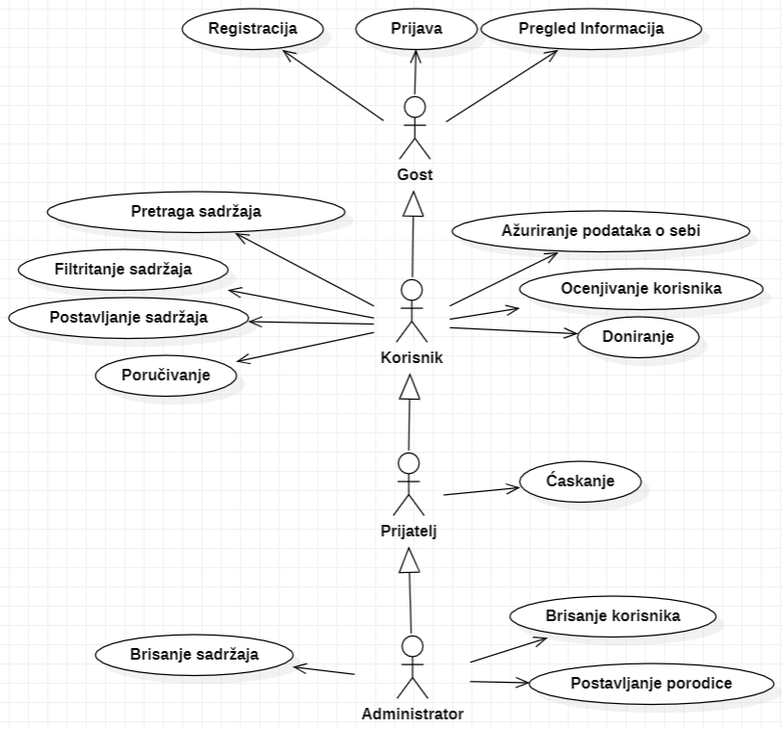

Slučajevi korišćenja *pregled informacija* i *kreiranje, brisanje i arhiviranje članova* obuhvataju složenije radnje koje se mogu razložiti dalje razložiti na pojedinačne slučajeve korišćenja.

Detaljni UML dijagram za slučaj korišćenja *registracije* je prikazan na sledećoj slici:

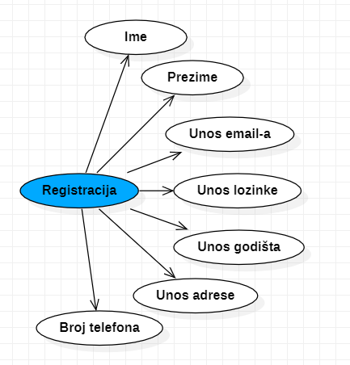

Detaljni UML dijagram za slučaj korišćenja *filtritanje podataka* je prikazan na sledećoj slici:

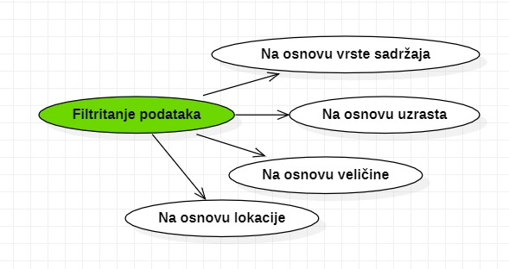

# Profili korisnika

Identifikovani su sledeći profili korisnika GiveWave Web aplikacije:

## Gost

Gost je osnovni profil koji je sa najmanjim skupom funkcionalnosti na raspolaganju. Gosti mogu samo da se registruju ili prijave na GiveWave web aplikaciju.

## Korisnik

Korisnik je najvažniji profil u ovoj aplikaciji. Njegove mogućnosti su velike u pogledu pronalaska osobe kojoj će donirati. Mogućnosti kao što su filtritanje podataka, pretraživanje podataka, lajkovanje, postavljanje sadrzaja kao i doniranje konkretnom licu.

## Prijatelj donor

Prijatelj donor ima mogućnost dopisivanja sa onim kojem je donirao više puta

## Administrator Prijatelj donor

Administrator je specijalni profil korisnika koji ima pristup svim funkcionalnostima web aplikacije, tj. može se naći u ulozi bilo kog korisnika aplikacije. Administratorski profil je uveden kako bi se obezbedila što veća fleksibilnost u pogledu mogućnosti ažuriranja sadržaja na aplikaciji u vidu brisanja korisnika i menjanja sadržaja koji nisu prikladni.

# Opis slučajeva korišćenja

## Prijavljivanje

**Kratak opis:**

Prijavljivanje na sajt korišćenjem mejl-a i lozinke.

**Akteri:**

Korisnik, Prijatelj donor, Administrator.

**Preduslovi:**

Korisnici nije trenutno prijavljen.

**Osnovni tok:**

1. Korisnik bira opciju za prijavljivanje sa bilo koje stranice.
2. Korisnik dobija formu za unos email-a i lozinke.
3. Korisnik unosi mail i lozinku, nakon čega šalje svoje podatke serveru klikom na dugme *Prijavi se.*
4. Uneti podaci se prosleđuju do baze podataka gde se vrši njihova autentifikacija. Pogrešni podaci će podrazumevati izuzetak u vidu poruke.
5. Ukoliko je autentifikacija uspešna generišu se podaci koji će omogućiti autorizaciju samog naloga.
6. Nakon toga se sklanja prozor za prijavu

**Izuzetci:**

[*Pogrešno uneto ime i/ili lozinka*] Vraća korisnika na formu za logovanje uz prikladnu poruku.

**Posledice:**

Korisnik je ulogovan i od sad na dalje ima pristup dostupnim servisima.

**Dijagram sekvence:**

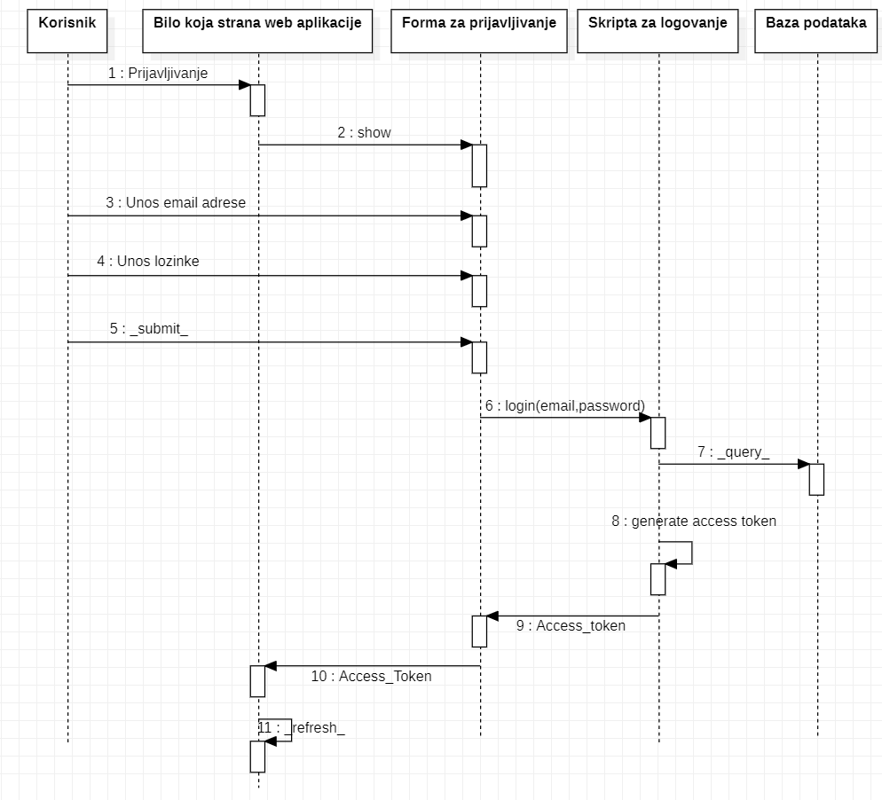

## Registracija

**Kratak opis:**

Prikaz stranice za registraciju novih korisnika.

**Akteri:**

Gost.

**Preduslovi:**

Nema.

**Osnovni tok:**

1. Gost bira opciju za registraciju.
2. Prikazuje se stranica sa formama za registraciju
3. Gost popunjava svoje podatke
4. Proverava se validnost podataka
5. Salju se upiti u bazu podataka
6. Ukoliko su podaci validni gost postaje korisnik

**Izuzetci:**

[*Pogrešno korisničko ime i/ili lozinka i/ili mail i/ili Broj telefona*] Prikazuje se obaveštenje na formi za registraciju..

**Posledice:**

Tekuća stranica je stranica sa spiskom drugih korisnika sličnih interesovanja.

## Pregled pocetne stranice

**Kratak opis:**

Prikaz stranice sa informacijama o prijavljivanju,registraciji i informacijama o samoj aplikaciji.

**Akteri:**

Korisnik

**Preduslovi:**

Nema

**Osnovni tok:**

1. Korisnik bira jednu od tri moguce opcije
2. Proverava se validnost unetih podataka
3. Ako je sve u redu, korisnik moze koristiti aplikaciju

**Izuzetci:**

Nema.

**Posledice:**

Tekuća stranica je početna stranica svih korisnika.

## Pregled opcija korisnika

**Kratak opis:**

Prikaz stranice sa opcijama koje ima korisnik

**Akteri:**

Korisnik

**Preduslovi:**

U zavisnosti koji je tip korisnika (Korisnik,Prijatelj,Administrator) prikazuju se razlicite opcije korisnika

**Osnovni tok:**

1. Korisnik ima ponudjene opcije kojima moze pristupati
2. Korisnik pristupa jednoj od opcija
3. Ucitava se nova stranica u zavisnosti od izabrane opcije

**Izuzetci:**

Nema.

**Posledice:**

Tekuća stranica je stranica sa izabranom opcijom.

## Razmena poruka medju korisnicima

**Kratak opis:**

Prikaz stranice sa dijalogom među dva korisnika..

**Akteri:**

Korisnik

**Preduslovi:**

Korisnici su prijavljeni.

**Osnovni tok:**

1. Korisnik bira opciju slanja poruka korisniku.
2. Prikazuje se stranica za slanje poruka.
3. Korisnik može poslati poruku korisniku kroz textbox

**Izuzetci:**

Nema.

**Posledice:**

Tekuća stranica je stranica sa dijalogom među korisnicima.

## Pregled podataka profila

**Kratak opis:**

Prikaz stranice sa informacijama o korisniku.

**Akteri:**

Korisnik

**Preduslovi:**

Nema.

**Osnovni tok:**

1. Izbor opcije za prikaz informacija o korisniku.
2. Prikazuje se stranica sa informacijama o korisniku.

**Izuzetci:**

Nema.

**Posledice:**

Tekuća stranica je stranica sa podacima o izabranom korisniku.

## Ažuriranje podataka profila

**Kratak opis:**

Prikaz stranice sa formom za izmenu postojećih podataka korisnika.

**Akteri:**

Korisnik

**Preduslovi:**

Trenutno je prikazana stranica sa informacijama o određenom korisniku..

**Osnovni tok:**

1. Korisnik bira opciju za izmenu svojih podataka.
2. Nakon izmene proverava se validnost podataka.
3. Ako su podaci validni, vrši se upit u bazi podataka.
4. Ako je došlo do greške obaveštava se korisnik.
5. Korisnik je uspešno ažurirao svoje podatke.

**Izuzetci:**

Nema.

**Posledice:**

Tekuća stranica je stranica sa podacima o korisniku.

## Brisanje postojećeg korisnika

**Kratak opis:**

Brisanje korisničkog naloga i podataka za postojećeg korisnika..

**Akteri:**

Administrator

**Preduslovi:**

Prijava administratora.

**Osnovni tok:**

1. Administrator se prijavljuje na CMS platformu.
2. U listi korisnika bira korisnika koga želi da obriše.
3. Korisnički nalog će biti obrisan iz baze podataka.

**Izuzetci:**

Nema.

**Posledice:**

Korisnički nalog i podaci za izabranog korisnika su obrisani.

## 6.10 Doniranje

**Kratak opis:**

Svaki korisnik bez obzira na privilegije ce imati jednu od opcija koja ce biti doniraj.

**Akteri:**

Korisnik

**Preduslovi:**

Korisnik mora biti prijavljen.

**Osnovni tok:**

1. Korisnik bira u delu *Ugroženi* porodicu kojoj će da donira
2. Korisnik unosi šta donira i koju količinu
3. Salje se zahtev za doniranjem
4. Proverava se validnost donacije
5. Donacija se prihvata i salje se zahtev osobama koje su zaduzene za isporuku

**Izuzetci:**

[*Donacija nije u skladu sa pravilnikom koji je definisan u okviru aplikacije,molimo Vas da procitate pravilnik !!!*] Prikazuje se obaveštenje na formi za doniranje.

**Posledice:**

Nema.

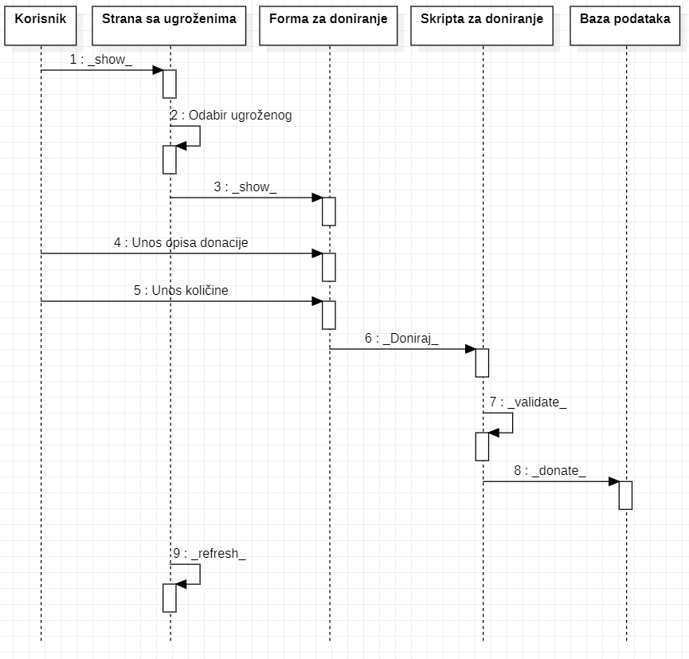

## 6.11 Ocenjivanje korisnika

**Kratak opis:**

Svaki korisnik bez obzira na privilegije ce imati jednu od opcija koja ce biti oceni.

**Akteri:**

Korisnik

**Preduslovi:**

Korisnik mora biti prijavljen.

**Osnovni tok:**

1. Svaki korisnik moze oceniti drugog korisnika
2. Tom drugom korisniku se na profilu menja trenutno stanje u delu gde pise Ocena

**Izuzetci:**

Nema.

**Posledice:**

Nema.

# Dodatni zahtevi

## Funkcionalnost

U ovom odeljku su specificirani funkcionalni zahtevi koji su zajednički za više slučajeva korišćenja.

GiveWave aplikacija ne zahteva nikakve dodatne funkcionalnosti.

## Upotrebivost

U ovom odeljku su specificirani zahtevi koji su vezani za, ili utiču na upotrebivosti sistema koji se razvija.

**Korisnički interfejs prilagođen korisniku:**

Korisnički interfejs GiveWave aplikacije će biti dizajniran tako da bude omogućeno jednostavno i intuitivno korišćenje bez potrebe za organizovanjem dodatne obuke.

## Pouzdanost

U ovom odeljku su specificirani zahtevi u pogledu pouzdanosti sistema koji se razvija.

**Dostupnost:**

GiveWave aplikacija će biti dostupan 24 časa dnevno, 7 dana u nedelji. Vreme kada aplikacija nije dostupna ne sme da pređe 10%.

**Srednje vreme između otkaza:**

Srednje vreme između dva sukcesivna otkaza ne sme da padne ispod 120 sati.

## Performanse

U ovom odeljku su specificirani zahtevi koji definišu željene performanse sistema koji se razvija.

**Broj korisnika koji simultano pristupaju:**

Sistem će da podrži do 1000 simultanih pristupa korisnika aplikaciji.

**Vreme odziva za pristup bazi podataka:**

Vreme potrebno za pristupanje bazi podataka u cilju izvršenje nekog upita ne sme da veće od 5 sekundi.

## Podrška i održavanje

U ovom odeljku su specificirani zahtevi koji treba da poboljšaju stepen podrške i mogućnost održavanja sistema koji se razvija.

GiveWave aplikacija ne zahteva posebnu podršku i održavanje.

## Ograničenja

U ovom odeljku su specificirana ograničenja kojih se treba pridržavati pri projektovanju sistema koji se razvija.

**Hardverska platforma:**

Klijentski deo sistema treba da ima mogućnost izvršavanja na bilo kom PC računaru sa minimum Pentium II procesorom i 128 MB RAM memorije.

Serverski deo sistema će raditi na PC računaru sa procesorom Pentium IV i 1GB RAM memorije.

**Tipovi Web čitača:**

Klijentski deo GiveWave aplikacije će biti optimizovan za sledeće Web čitače: Internet Explorer 11.0 i noviji, Opera 10.0 i noviji, kao i Firefox (Mozilla).